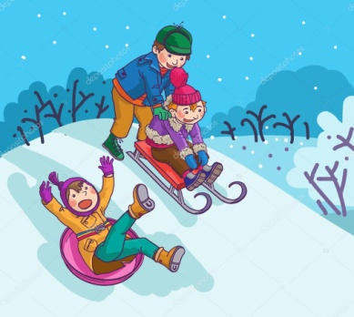
Безопасность ребёнка на прогулке в зимний период.
СОВЕТЫ РОДИТЕЛЯМ:
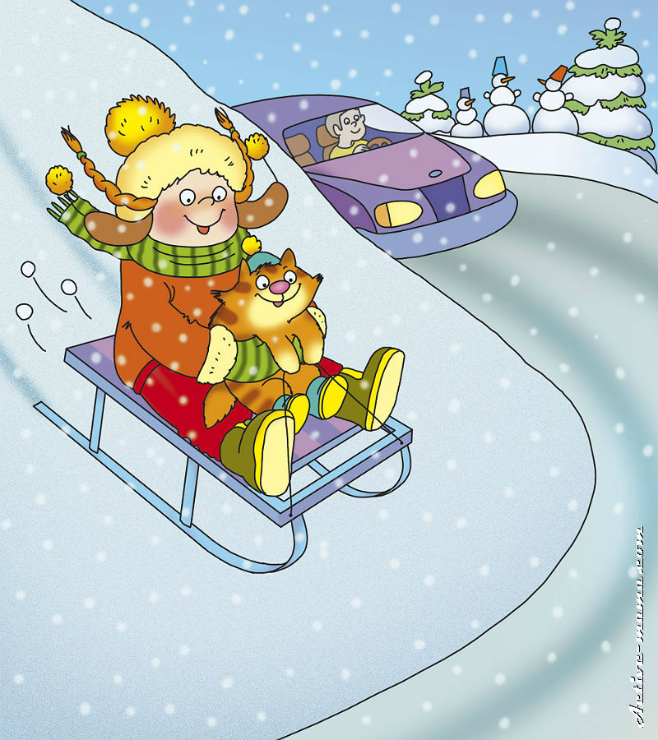
Катание на санках, ледянках, ватрушках.
Для прогулки на санках ребенка надо одеть потеплее.
1.Прежде чем ребенок сядет на санки, проверьте, нет ли в них неисправностей.
2. Кататься на санках с горки нежелательно, лучше на ледянках.
3 Объясните ребенку заранее, что на горке надо соблюдать дисциплину и последовательность.
4.Вам необходимо самим убедиться в безопасности горки, поэтому перед катанием внимательно изучите местность. Спуск не должен выходить на проезжую часть, а малышей лучше катать с маленьких пологих снежных горок, причём в немноголюдных местах и при отсутствии деревьев, заборов и других препятствий.
5. Нельзя разрешать ребенку кататься на санках, ватрушках, ледянках лежа на животе, он может повредить зубы или голову.
6.Кататься на санках , ледянках и ватрушках стоя нельзя! Опасно привязывать санки друг к другу.
7. Перевозить ребёнка через дорогу можно только в санках, которые толкаются перед собой. Если у них имеется только веревка-буксир, то ребенка необходимо вынуть. Следует учесть, что по малоснежной дороге с проплешинами асфальта санки едут медленно, поэтому будьте особенно бдительны.

Осторожно, мороз!
Сократите или вовсе исключите прогулку с детьми в морозные дни: высока вероятность обморожения.
Осторожно, гололед!
Учите детей, что ходить по обледеневшему тротуару нужно маленькими шажками, наступая на всю подошву. Старайтесь по возможности обходить скользкие места.
Особенно внимательно нужно зимой переходить дорогу - машина на скользкой дороге не сможет остановиться сразу!
Зимой на водоеме.
Не выходите с ребенком на заледеневшие водоемы! Если лед провалился - нужно громко звать на помощь и пытаться выбраться, наползая или накатываясь на край! Барахтаться нельзя! Если получилось выбраться, надо отползти или откатиться от края.
Игры около дома.
Нежелательно валяться и играть в сугробах, которые находятся, например, под окнами домов или около подъезда. И, конечно, не позволяйте прыгать в сугроб с высоты. Неизвестно, что таит в нем пушистый снежок: под свежевыпавшим снегом может быть все что угодно: разбитые бутылки, камень, либо проволока. Нельзя брать в рот снег, ледяные корочки, сосульки: в них много невидимой для глаз грязи и микробов, которые могут вызвать болезнь.
Осторожно – сход снега и падение сосулек с крыш зданий!
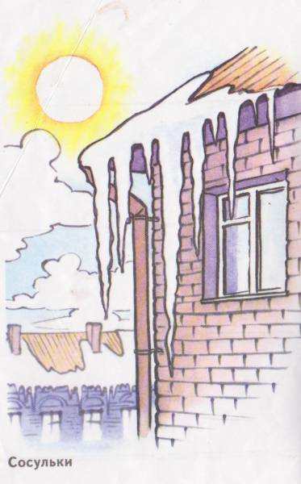
Не приближаться к зданиям, с которых возможен сход снега, падение наледи и сосулек и не позволять этого детям. При обнаружении сосулек, висящих на крыше вашего дома, необходимо обратиться в обслуживающую организацию.
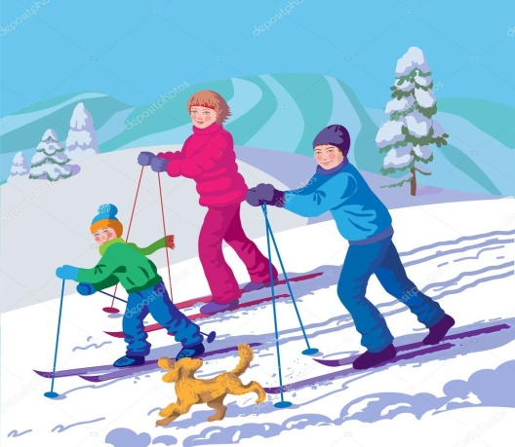

Уважаемые родители! Помните о том, что формирование сознательного поведения – процесс длительный. Это сегодня ребенок всюду ходит за ручку с мамой, гуляет во дворе под присмотром взрослых, а завтра он станет самостоятельным. Многое зависит от вас.
Обучение, старание поможет им избежать многих опасных детских неприятностей.

